ĐẠI HỌC PHENIKAA

**TRƯỜNG CÔNG NGHỆ THÔNG TIN**

**BÁO CÁO BÀI TẬP KẾT THÚC HỌC PHẦN**

**MÔN HỌC**: **LẬP TRÌNH CHO THIẾT BỊ DI ĐỘNG**

**TÊN ĐỀ TÀI: SmartWallet- Ứng dụng ví điện tử thông minh**

**Lớp: LTTBDD_N04**

**Nhóm**: **Duong**

**Giảng viên hướng dẫn: ThS. Nguyễn Xuân Quế**

| Họ và tên | Mã sinh viên | Liên hệ |
| --- | --- | --- |
| Nguyễn Minh Dương | 23010441 | [23010441@st.phenikaa-uni.edu.vn](mailto:23010441@st.phenikaa-uni.edu.vn)  0328451322 |

**Hà Nội, 11-2025**

# BẢNG PHÂN CHIA CÔNG VIỆC

|  |  |  |  |
| --- | --- | --- | --- |
| **Họ và tên** | **Mã**  **sinh viên** | **Công việc được giao** | **Khối lượng công việc** |
| Nguyễn Minh Dương | 23010441 | Tất cả | Tất cả |

Mục Lục

BẢNG PHÂN CHIA CÔNG VIỆC 2

**Mở Đầu** 3

Chương 1: Giới thiệu đề tài 4

**1.1** **Giới thiệu đề tài** 4

**1.2** **Mục tiêu của đề tài** 5

**1.3** **Đối tượng sử dụng** 5

**1.4** **Phạm vi nghiên cứu** 5

**Chương 2: Phân tích Yêu cầu hệ thống** 6

**1 Phân tích yêu cầu chức năng** 6

**1.1** **Xác thực và bảo mật** 6

**1.2** **Quản lý ví điện tử** 6

**1.3** **Quản lý giao dịch** 7

**1.4** **Quản lý chi tiêu** 7

**1.5** **Thống kê báo cáo** 7

**1.6** **Lịch tài chính** 8

2. Phân tích yêu cầu phi chức năng 8

2.1 Hiệu năng 8

2.2 Giao diện người dùng 9

2.3 Bảo mật 9

2.4 Tương thích 9

**Chương 3: Thiết kế hệ thống** 9

**1 Tổng quan hệ thống** 9

**2. Mô tả chi tiết** 10

**2.1 Chức năng Đăng nhập/ Đăng ký** 10

**2.2 Chức năng Quản lý Ví điện tử thông minh** 13

2.3 Chức năng Giao dịch và Chuyển tiền 17

**Mở Đầu**

Trong thời đại công nghệ số phát triển mạnh mẽ như hiện nay, các ứng dụng di động đang dần trở thành một phần không thể thiếu trong đời sống con người. Từ việc liên lạc, học tập, làm việc cho đến giải trí và quản lý tài chính, mọi hoạt động đều được số hóa và tối ưu hóa thông qua các nền tảng thông minh. Trong đó, **quản lý tài chính cá nhân** là một nhu cầu thiết yếu nhưng vẫn còn nhiều người gặp khó khăn trong việc kiểm soát thu chi, lên kế hoạch tiết kiệm hay theo dõi dòng tiền hàng ngày. Việc ghi chép thủ công hoặc sử dụng các công cụ rời rạc thường gây mất thời gian, thiếu chính xác và không mang lại hiệu quả thực sự.

Trước thực tế đó, việc phát triển một ứng dụng di động giúp người dùng **quản lý chi tiêu cá nhân một cách thông minh, trực quan và an toàn** là vô cùng cần thiết. Ứng dụng **SmartWallet – Ví điện tử thông minh** được đề xuất nhằm đáp ứng nhu cầu này. Không chỉ dừng lại ở việc ghi nhận các giao dịch, SmartWallet còn hướng đến việc mang lại trải nghiệm toàn diện cho người dùng thông qua giao diện thân thiện, chức năng thống kê chi tiết, và khả năng phân tích thói quen chi tiêu.

Bên cạnh đó, đề tài cũng góp phần khẳng định tầm quan trọng của việc ứng dụng công nghệ trong lĩnh vực quản lý tài chính cá nhân – một lĩnh vực đang phát triển nhanh chóng và có tiềm năng lớn tại Việt Nam. Thông qua việc triển khai SmartWallet, nhóm mong muốn không chỉ mang đến một sản phẩm công nghệ hữu ích, mà còn giúp người dùng hình thành **thói quen tài chính khoa học**, hướng tới cuộc sống hiện đại, chủ động và hiệu quả hơn về mặt kinh tế.

# Chương 1: Giới thiệu đề tài

* 1. **Giới thiệu đề tài**

**Tên ứng dụng:** SmartWallet – Ứng dụng Ví điện tử thông minh  
Trong thời đại công nghệ số phát triển mạnh mẽ, nhu cầu quản lý tài chính cá nhân một cách thông minh, tiện lợi và an toàn ngày càng trở nên cấp thiết. Ứng dụng **SmartWallet** được xây dựng nhằm đáp ứng nhu cầu đó – một giải pháp ví điện tử giúp người dùng quản lý, theo dõi và thống kê chi tiêu hàng ngày chỉ với vài thao tác đơn giản trên điện thoại. Ứng dụng không chỉ hỗ trợ lưu trữ và phân loại các giao dịch, mà còn cung cấp cái nhìn tổng quan về tình hình tài chính cá nhân, giúp người dùng chi tiêu hợp lý và hiệu quả hơn.

**Lý do chọn đề tài** xuất phát từ thực tế rằng nhiều người hiện nay vẫn gặp khó khăn trong việc kiểm soát chi tiêu, dẫn đến mất cân đối tài chính. Dù có nhiều ứng dụng tài chính trên thị trường, nhưng không phải sản phẩm nào cũng mang lại trải nghiệm thân thiện, dễ sử dụng và phù hợp với người Việt. Vì vậy, nhóm tác giả mong muốn xây dựng một ứng dụng có thiết kế hiện đại, dễ tiếp cận, và đặc biệt phù hợp với thói quen sử dụng công nghệ của người Việt Nam.

**Ý nghĩa thực tiễn** của ứng dụng thể hiện ở việc hỗ trợ người dùng kiểm soát dòng tiền một cách khoa học, từ đó hình thành thói quen quản lý tài chính cá nhân tốt hơn. Ngoài ra, SmartWallet còn là bước đệm hướng tới các giải pháp tài chính thông minh hơn trong tương lai, như kết nối ngân hàng, phân tích xu hướng chi tiêu, hay gợi ý kế hoạch tiết kiệm tối ưu.

* 1. **Mục tiêu của đề tài**

**Mục tiêu chính** của đề tài là phát triển một ứng dụng ví điện tử hoàn chỉnh mang tên **SmartWallet**, đáp ứng nhu cầu quản lý tài chính cá nhân của người dùng.  
Bên cạnh đó, nhóm đề ra các **mục tiêu cụ thể** như sau:

* Xây dựng hệ thống cho phép người dùng quản lý nhiều ví điện tử khác nhau (ví tiền mặt, ví tiết kiệm, ví ngân hàng...).
* Cho phép theo dõi chi tiết các giao dịch thu – chi, đồng thời phân loại chi tiêu theo danh mục.
* Cung cấp tính năng thống kê và báo cáo tài chính trực quan, giúp người dùng dễ dàng nắm bắt thói quen chi tiêu.
* Thiết kế giao diện thân thiện, hiện đại, tối ưu trải nghiệm người dùng (UI/UX) để việc sử dụng trở nên dễ dàng, trực quan.
  1. **Đối tượng sử dụng**

Đối tượng chính của ứng dụng **SmartWallet** là **người dùng cá nhân** có nhu cầu quản lý tài chính một cách hiệu quả. Cụ thể, nhóm người dùng hướng tới có độ tuổi từ **18 đến 50 tuổi**, thuộc nhóm có **thu nhập ổn định** và **sử dụng smartphone thường xuyên**. Đây là nhóm người có hiểu biết cơ bản về công nghệ, có thói quen giao dịch điện tử, và mong muốn tìm kiếm công cụ giúp họ kiểm soát chi tiêu cá nhân một cách thông minh, tiện lợi và bảo mật.

* 1. **Phạm vi nghiên cứu**

Đề tài tập trung **phát triển ứng dụng mobile sử dụng công nghệ Flutter**, cho phép chạy trên cả hai nền tảng **Android và iOS**. Trong phạm vi nghiên cứu này, nhóm tập trung chủ yếu vào **thiết kế giao diện (UI)** và **trải nghiệm người dùng (UX)** để đảm bảo ứng dụng hoạt động mượt mà, trực quan và dễ thao tác.  
Dữ liệu được sử dụng trong giai đoạn đầu là **dữ liệu mẫu (mock data)** nhằm phục vụ mục đích trình diễn (demo) và thử nghiệm tính năng. Trong tương lai, ứng dụng có thể được mở rộng để tích hợp cơ sở dữ liệu thực, cho phép đồng bộ hóa giao dịch, bảo mật thông tin người dùng, và hỗ trợ thanh toán trực tuyến.

**Chương 2: Phân tích Yêu cầu hệ thống**

**1 Phân tích yêu cầu chức năng**

* 1. **Xác thực và bảo mật**

Ứng dụng **SmartWallet** cung cấp hệ thống xác thực người dùng an toàn với các chức năng **đăng ký, đăng nhập và quên mật khẩu**. Thông tin tài khoản được mã hóa trước khi lưu trữ nhằm đảm bảo tính bảo mật. Người dùng có thể khôi phục mật khẩu thông qua email xác thực để tránh truy cập trái phép.

Ngoài ra, ứng dụng chú trọng đến việc bảo vệ dữ liệu cá nhân và giao dịch bằng các cơ chế mã hóa, đồng thời có thể mở rộng tích hợp **xác thực vân tay, khuôn mặt hoặc mã OTP** trong tương lai để nâng cao tính an toàn và trải nghiệm người dùng.

* 1. **Quản lý ví điện tử**

Trong ứng dụng **SmartWallet**, người dùng có thể **tạo và quản lý nhiều loại ví khác nhau** tùy theo nhu cầu sử dụng, bao gồm ví tiền mặt, ví ngân hàng và ví thẻ tín dụng. Mỗi ví được thiết kế để lưu trữ thông tin riêng biệt, giúp người dùng dễ dàng phân loại và theo dõi các nguồn tài chính của mình.

Ứng dụng cho phép **xem danh sách tất cả các ví hiện có**, đồng thời cung cấp chức năng **chỉnh sửa thông tin ví** như tên ví, loại ví hoặc số dư ban đầu. Khi không còn sử dụng, người dùng có thể **xóa ví**; hệ thống sẽ hiển thị **hộp thoại xác nhận** nhằm tránh việc thao tác nhầm gây mất dữ liệu.

Bên cạnh đó, SmartWallet hỗ trợ người dùng **đặt một ví mặc định** để thực hiện các giao dịch nhanh chóng và tiện lợi hơn. Nhờ cơ chế quản lý linh hoạt này, người dùng có thể theo dõi toàn bộ nguồn tiền của mình một cách trực quan, từ đó dễ dàng kiểm soát chi tiêu và lập kế hoạch tài chính cá nhân hiệu quả hơn.

* 1. **Quản lý giao dịch**

Chức năng **quản lý giao dịch** là một trong những phần quan trọng nhất của ứng dụng **SmartWallet**, giúp người dùng theo dõi và kiểm soát hoạt động tài chính cá nhân một cách hiệu quả. Ứng dụng cho phép **chuyển tiền giữa các ví** một cách linh hoạt, giúp người dùng dễ dàng điều chỉnh dòng tiền giữa các nguồn khác nhau như tiền mặt, tài khoản ngân hàng hoặc thẻ tín dụng.

Bên cạnh đó, SmartWallet cung cấp **lịch sử giao dịch chi tiết**, hiển thị đầy đủ thông tin về ngày, số tiền, loại giao dịch và ví liên quan. Người dùng có thể **tìm kiếm và lọc giao dịch** theo nhiều tiêu chí khác nhau như khoảng thời gian, loại giao dịch hoặc số tiền, giúp việc tra cứu thông tin trở nên nhanh chóng và thuận tiện hơn.

Ngoài ra, mỗi giao dịch đều có **màn hình chi tiết riêng**, cho phép người dùng xem rõ các thông tin cụ thể như số tiền, danh mục chi tiêu, ghi chú, hoặc người nhận/chuyển tiền. Nhờ đó, quá trình quản lý tài chính trở nên minh bạch, dễ theo dõi và hỗ trợ người dùng đưa ra các quyết định chi tiêu hợp lý hơn trong tương lai.

* 1. **Quản lý chi tiêu**

Chức năng **quản lý chi tiêu** giúp người dùng dễ dàng theo dõi và kiểm soát các khoản thu nhập, chi tiêu hàng ngày của mình. Ứng dụng **SmartWallet** cho phép người dùng **thêm mới các khoản chi tiêu hoặc thu nhập** với thông tin chi tiết như số tiền, ngày giao dịch, ví liên quan và loại giao dịch.

Các khoản chi tiêu được **phân loại theo danh mục** như ăn uống, mua sắm, di chuyển, hóa đơn, lương hoặc đầu tư, giúp người dùng có cái nhìn tổng quan và khoa học hơn về cơ cấu chi tiêu của bản thân. Ngoài ra, ứng dụng cũng hỗ trợ **chỉnh sửa hoặc xóa các khoản chi tiêu** khi cần thiết, đảm bảo dữ liệu luôn chính xác và cập nhật.

Mỗi giao dịch đều có thể được **ghi chú hoặc mô tả ngắn gọn**, giúp người dùng lưu lại mục đích hoặc hoàn cảnh chi tiêu cụ thể. Nhờ vậy, SmartWallet không chỉ là công cụ ghi chép tài chính, mà còn đóng vai trò như một “trợ lý tài chính cá nhân”, hỗ trợ người dùng hiểu rõ hơn thói quen chi tiêu của mình và xây dựng kế hoạch tài chính hiệu quả hơn.

* 1. **Thống kê báo cáo**

Chức năng **thống kê và báo cáo** giúp người dùng có cái nhìn toàn diện về tình hình tài chính cá nhân trong từng giai đoạn. Ứng dụng **SmartWallet** cung cấp **biểu đồ chi tiêu theo danh mục**, giúp người dùng dễ dàng nhận biết nhóm chi tiêu nào đang chiếm tỷ trọng lớn, từ đó điều chỉnh kế hoạch tài chính hợp lý hơn.

Ngoài ra, ứng dụng còn hiển thị **xu hướng chi tiêu theo thời gian**, thể hiện sự thay đổi trong hành vi chi tiêu của người dùng qua từng ngày, tuần hoặc tháng. Tính năng **so sánh thu chi theo tháng hoặc quý** giúp người dùng đánh giá hiệu quả quản lý tài chính trong dài hạn, đồng thời xác định các giai đoạn có biến động bất thường.

Cuối cùng, **báo cáo tổng hợp** được trình bày trực quan, dễ hiểu với các chỉ số quan trọng như tổng thu nhập, tổng chi tiêu, số dư hiện tại và tỷ lệ tiết kiệm, giúp người dùng nắm bắt toàn bộ bức tranh tài chính chỉ trong vài thao tác.

* 1. **Lịch tài chính**

Tính năng **lịch tài chính** trong SmartWallet được thiết kế nhằm hỗ trợ người dùng quản lý chi tiêu một cách khoa học và có kế hoạch hơn. Ứng dụng cho phép **xem các khoản thu chi theo ngày hoặc theo tháng**, giúp người dùng dễ dàng theo dõi các giao dịch trong từng khoảng thời gian cụ thể.

Người dùng có thể **đánh dấu các ngày quan trọng** như ngày nhận lương, ngày thanh toán hóa đơn hoặc ngày đáo hạn thẻ tín dụng để không bỏ lỡ các mốc tài chính quan trọng. Bên cạnh đó, SmartWallet tích hợp **chức năng nhắc nhở thanh toán**, tự động gửi thông báo khi đến hạn, giúp người dùng chủ động hơn trong việc chi trả và tránh các khoản phạt hoặc nợ quá hạn.

Nhờ sự kết hợp giữa lịch và thống kê, người dùng có thể quản lý tài chính một cách trực quan, dễ dàng nắm bắt dòng tiền và duy trì thói quen chi tiêu hợp lý mỗi ngày.

2. Phân tích yêu cầu phi chức năng

Bên cạnh các yêu cầu về chức năng, ứng dụng **SmartWallet** cần đáp ứng các yêu cầu phi chức năng nhằm đảm bảo hiệu năng, tính ổn định, bảo mật và khả năng tương thích trên nhiều nền tảng. Những yếu tố này đóng vai trò quan trọng trong việc mang lại trải nghiệm tốt cho người dùng và đảm bảo ứng dụng hoạt động ổn định trong thực tế.

2.1 Hiệu năng

Ứng dụng **SmartWallet** được thiết kế với mục tiêu mang lại **hiệu năng cao và phản hồi nhanh**. Cụ thể, **thời gian khởi động ứng dụng** không vượt quá **5 giây**, đảm bảo người dùng có thể truy cập và sử dụng ngay khi cần. Các thao tác chính như chuyển trang, xem ví hoặc ghi giao dịch cần có **thời gian phản hồi dưới 3 giây** để tạo cảm giác mượt mà và liền mạch.

Bên cạnh đó, ứng dụng phải **duy trì sự ổn định khi cuộn danh sách dài**, chẳng hạn như danh sách giao dịch hoặc ví, đảm bảo không xảy ra giật, lag hay tải chậm trong quá trình sử dụng. Hiệu năng cao không chỉ giúp nâng cao trải nghiệm người dùng mà còn thể hiện chất lượng và tính chuyên nghiệp của sản phẩm.

2.2 Giao diện người dùng

Về mặt giao diện, **SmartWallet** tuân thủ các tiêu chuẩn của **Material Design** do Google đề xuất, đảm bảo tính nhất quán, trực quan và dễ sử dụng. Giao diện được thiết kế **responsive**, tương thích với nhiều kích thước màn hình khác nhau, từ điện thoại nhỏ đến máy tính bảng.

Ứng dụng cũng hỗ trợ **chế độ sáng và tối (light/dark mode)**, giúp người dùng có trải nghiệm thị giác dễ chịu hơn trong các điều kiện ánh sáng khác nhau. Ngoài ra, **các hiệu ứng chuyển cảnh và animation** được tối ưu hóa để mượt mà, tạo cảm giác hiện đại và sinh động nhưng vẫn đảm bảo hiệu suất cao.

2.3 Bảo mật

Vì đây là **phiên bản demo** sử dụng **mock data** (dữ liệu giả lập), nên hệ thống chưa áp dụng các cơ chế bảo mật thực tế như mã hóa hay xác thực người dùng thật. Tuy nhiên, ứng dụng vẫn được **thiết kế mô phỏng quy trình bảo mật chuẩn**, bao gồm đăng nhập, đặt lại mật khẩu và giới hạn truy cập dữ liệu người dùng.

Trong bản triển khai chính thức, các cơ chế như **mã hóa dữ liệu nhạy cảm**, **xác thực hai lớp (2FA)**, và **bảo vệ chống tấn công SQL Injection, XSS** sẽ được tích hợp để đảm bảo an toàn thông tin tài chính và quyền riêng tư của người dùng.

2.4 Tương thích

**SmartWallet** được phát triển bằng **Flutter**, cho phép chạy ổn định trên cả hai nền tảng **Android và iOS**. Ứng dụng hỗ trợ từ **Android 6.0 trở lên (API level 23+)** và **iOS 11.0+**, đảm bảo tương thích với hầu hết các thiết bị di động hiện nay.

Ngoài ra, ứng dụng hỗ trợ **đa ngôn ngữ** (Tiếng Việt và Tiếng Anh), giúp mở rộng phạm vi người dùng và tăng tính thân thiện cho nhiều đối tượng khác nhau. Tính tương thích cao giúp SmartWallet dễ dàng triển khai, bảo trì và mở rộng trong các phiên bản tiếp theo.

**Chương 3: Thiết kế hệ thống**

**1 Tổng quan hệ thống**

Trong hệ thống **SmartWallet**, có hai tác nhân chính tham gia tương tác:

* **Người dùng (User):**  
  Là chủ sở hữu ví điện tử, có thể đăng ký, đăng nhập, tạo ví, thực hiện giao dịch, quản lý chi tiêu và xem báo cáo thống kê tài chính cá nhân.  
  Đây là đối tượng trực tiếp thao tác với giao diện ứng dụng.
* **Hệ thống (System):**  
  Là ứng dụng **SmartWallet**, chịu trách nhiệm xử lý các yêu cầu từ người dùng như xác thực tài khoản, lưu trữ và mã hóa dữ liệu, hiển thị thông tin ví, thống kê chi tiêu và gửi thông báo nhắc nhở tài chính.

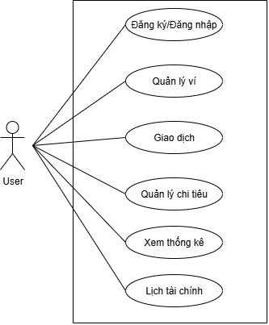

Hình 1: Sơ đồ Use Case tổng thể

**2. Mô tả chi tiết**

**2.1 Chức năng Đăng nhập/ Đăng ký**

Cho phép người dùng tạo tài khoản mới và truy cập vào hệ thống SmartWallet. Khi đăng ký, người dùng cung cấp thông tin cơ bản như email, mật khẩu và xác nhận mật khẩu. Sau khi đăng ký thành công, họ có thể đăng nhập để sử dụng các tính năng của ứng dụng. Quá trình đăng nhập được kiểm tra hợp lệ nhằm đảm bảo an toàn và bảo mật cho tài khoản người dùng.

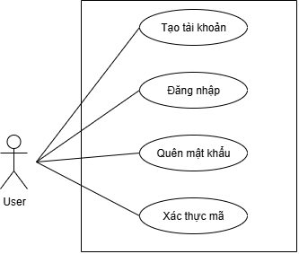

Hình 2: Use case đăng ký/đăng nhập

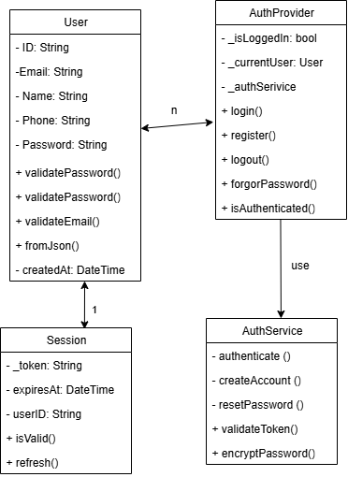

Hình 3: Sơ đồ lớp Chức năng Đăng ký/Đăng nhập

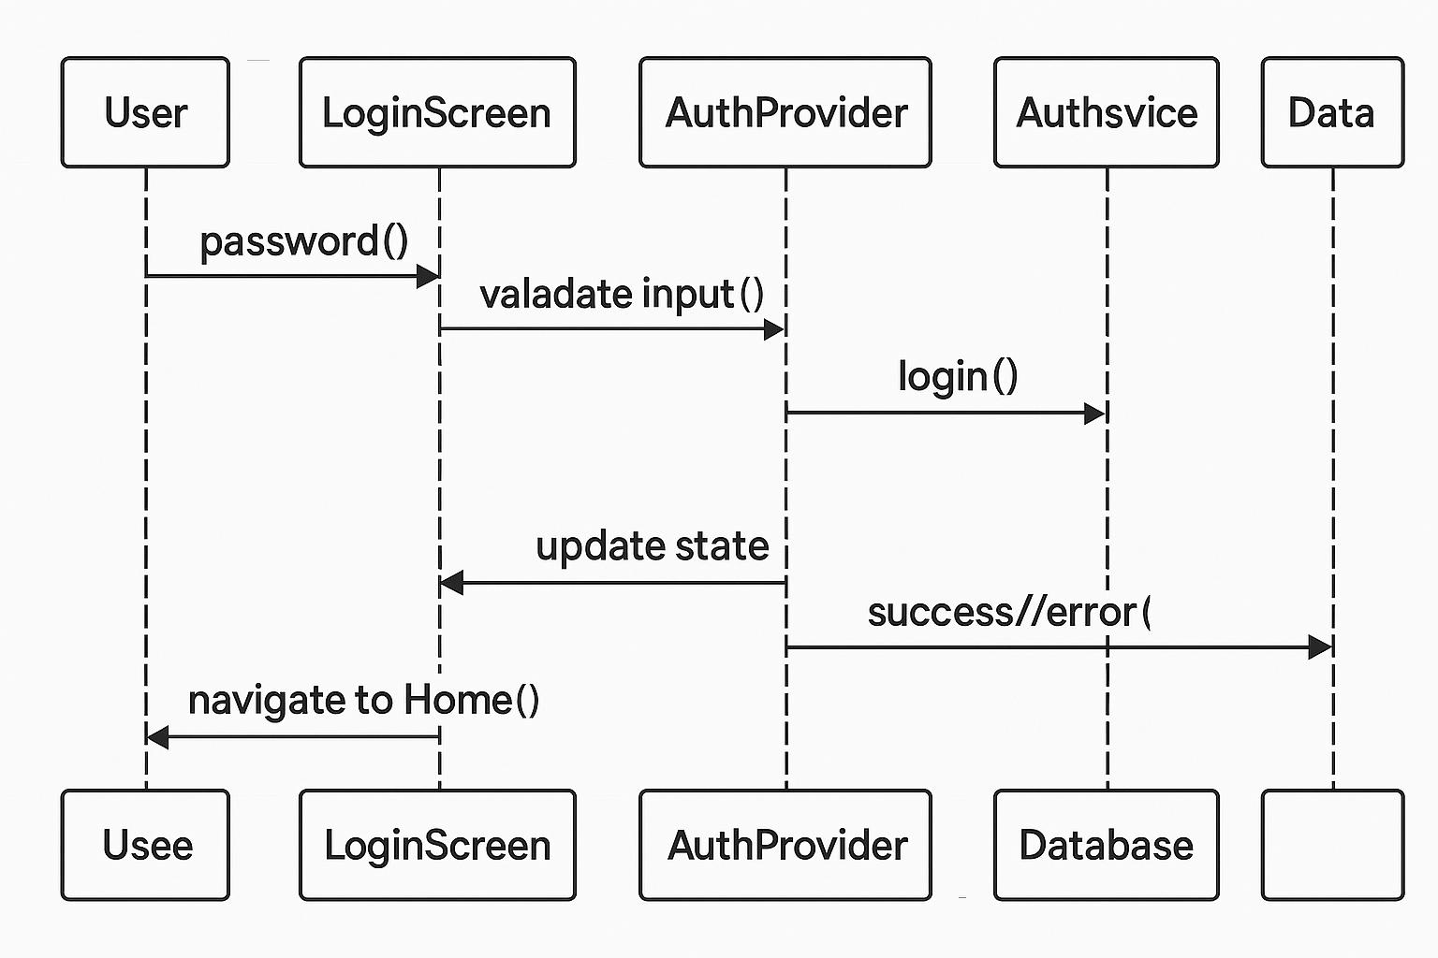

Hình 4: Sơ đồ trình tự chức năng Đăng ký/ Đăng nhập

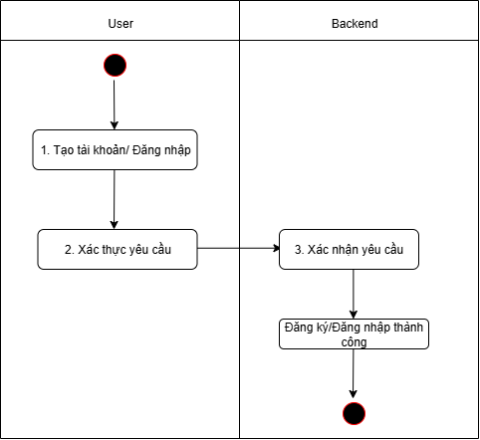

Hình 5: Sơ đồ hoạt động của chức năng Đăng ký/Đăng nhập

## **2.2 Chức năng Quản lý Ví điện tử thông minh**

**Quản lý ví** là một trong những tính năng cốt lõi và quan trọng nhất của **SmartWallet**, giúp người dùng dễ dàng kiểm soát và tổ chức toàn bộ tài sản cá nhân của mình một cách khoa học và trực quan. Với tính năng này, người dùng có thể **tạo và quản lý nhiều loại ví điện tử khác nhau**, bao gồm ví tiền mặt, tài khoản ngân hàng, thẻ tín dụng, ví tiết kiệm hoặc thậm chí là ví đầu tư.

Mỗi ví trong hệ thống có thể được **tùy chỉnh linh hoạt** về màu sắc, biểu tượng, tên gọi và các thông tin chi tiết khác, giúp người dùng dễ dàng phân biệt và nhận diện từng loại ví theo nhu cầu sử dụng. Bên cạnh đó, **SmartWallet** tự động **tính toán và cập nhật tổng số dư** của tất cả các ví, đảm bảo người dùng luôn nắm bắt chính xác tình hình tài chính của mình trong thời gian thực.

Giao diện của tính năng được thiết kế **trực quan, thân thiện và sinh động**, cho phép người dùng theo dõi dòng tiền, biến động số dư và phân bổ tài sản chỉ trong vài thao tác. Ngoài ra, hệ thống còn hỗ trợ **đồng bộ dữ liệu và sao lưu an toàn**, giúp bảo vệ thông tin tài chính cá nhân một cách tối ưu.

Tóm lại, tính năng quản lý ví của **SmartWallet** không chỉ là công cụ theo dõi tài sản đơn thuần, mà còn là **trợ lý tài chính thông minh**, hỗ trợ người dùng quản lý, phân tích và tối ưu hóa chi tiêu một cách hiệu quả và tiện lợi nhất.

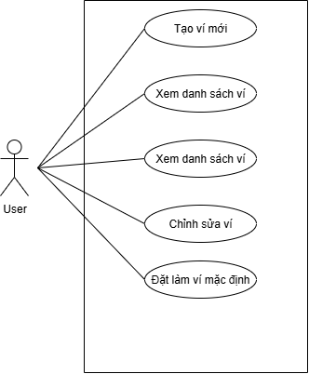

Hình 7: Use case chức năng ví điện tử

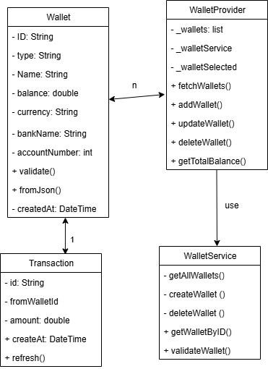

Hình 8: Sơ đồ lớp chức năng quản lý ví điện tử

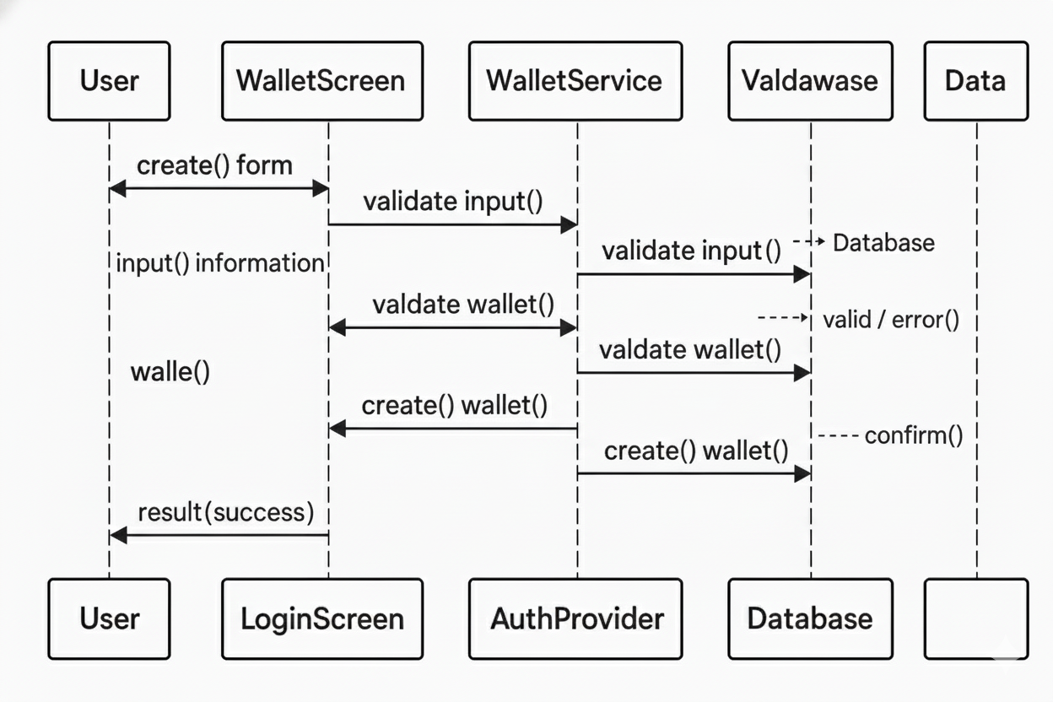

Hình 9: Sơ đồ trình tự chức năng quản lý ví

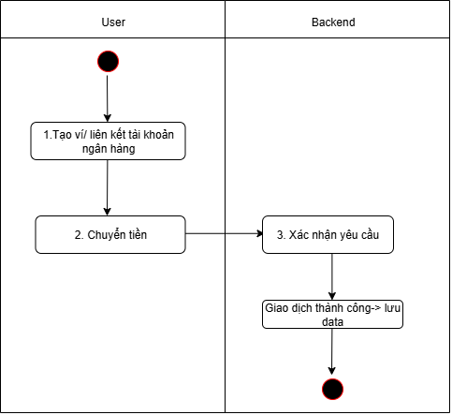

Hình 10: Sơ đồ hoạt động chức năng quản lý ví điện tử

## **2.3 Chức năng Giao dịch và Chuyển tiền**

* **Chức năng chuyển tiền** là một trong những tính năng quan trọng và tiện ích nhất của **SmartWallet**, giúp người dùng thực hiện các giao dịch tài chính **nhanh chóng, an toàn và chính xác tuyệt đối**. Với tính năng này, người dùng có thể **chuyển tiền linh hoạt giữa các ví khác nhau** – chẳng hạn như từ ví tiền mặt sang ví ngân hàng, từ thẻ tín dụng sang ví chi tiêu, hoặc giữa các tài khoản cá nhân khác nhau – chỉ trong vài thao tác đơn giản.
* Trước khi giao dịch được thực hiện, hệ thống sẽ **tự động kiểm tra số dư** để đảm bảo khả năng thanh toán, đồng thời **xác thực thông tin giao dịch** bằng các lớp bảo mật nâng cao như mã PIN, sinh trắc học hoặc xác thực hai lớp (2FA). Sau khi giao dịch hoàn tất, **SmartWallet** ngay lập tức **cập nhật số dư của từng ví**, giúp người dùng luôn theo dõi được tình hình tài chính của mình **theo thời gian thực**.
* Mỗi giao dịch đều được **ghi lại chi tiết trong lịch sử**, bao gồm thông tin người gửi, người nhận, thời gian, số tiền và trạng thái. Người dùng có thể **tra cứu, đối chiếu hoặc tải báo cáo** bất kỳ lúc nào, đảm bảo tính minh bạch và kiểm soát tuyệt đối trong mọi hoạt động tài chính.
* Nhờ sự kết hợp giữa **giao diện thân thiện**, **quy trình xử lý tối ưu** và **cơ chế bảo mật tiên tiến**, chức năng chuyển tiền của **SmartWallet** mang đến cho người dùng **trải nghiệm giao dịch mượt mà, tiện lợi và an tâm tối đa** – đáp ứng trọn vẹn nhu cầu tài chính hiện đại trong kỷ nguyên số.

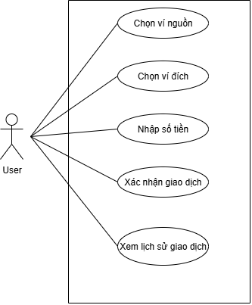

Hình 11: Use case giao dịch và chuyển tiền

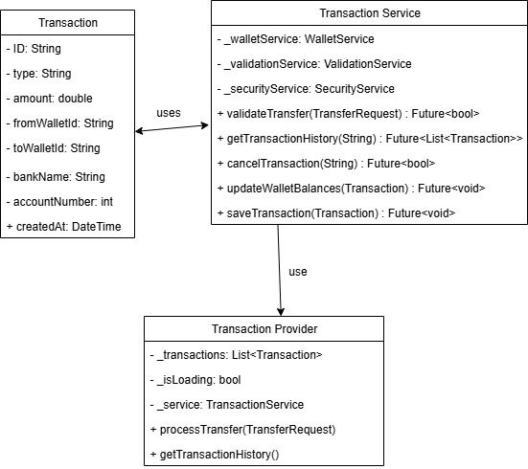

Hình 12: Sơ đồ lớp chức năng giao dịch và chuyển tiền

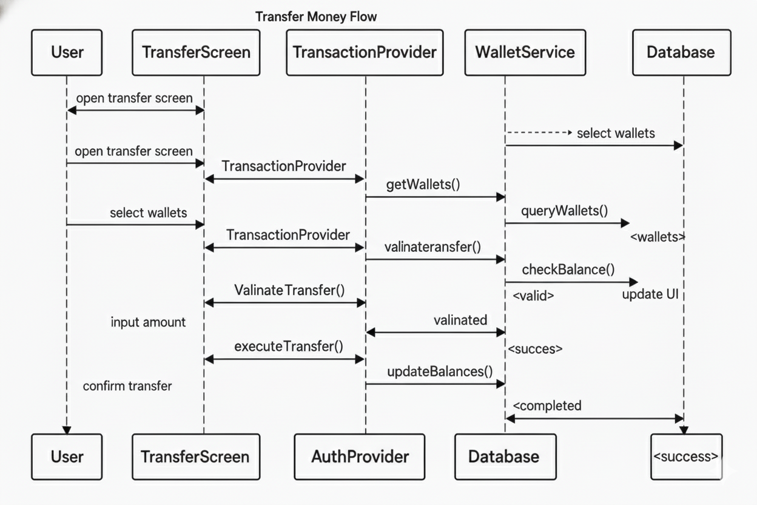

Hình 13: Sơ đồ trình tự chức năng Giao dịch và Chuyển tiền